21.10.2021. группа 1ТЭМ Классный час
Классный руководитель Маргарита Вадимовна Романюта
Беседа на тему : «День «Белых Журавлей»
Цель: воспитание патриотического самосознания, любви к Родине, к своему народу, стремления добросовестно выполнять гражданский, профессиональный и воинский долг.
Задачи:
- познакомить студентов с бессмертным образом Белого Журавля, который запечатлен в десятках памятников по всему миру;
- формировать гражданскую позицию студентов, уважительное отношение к исторической памяти и культуре своего народа;
- развивать познавательный интерес.
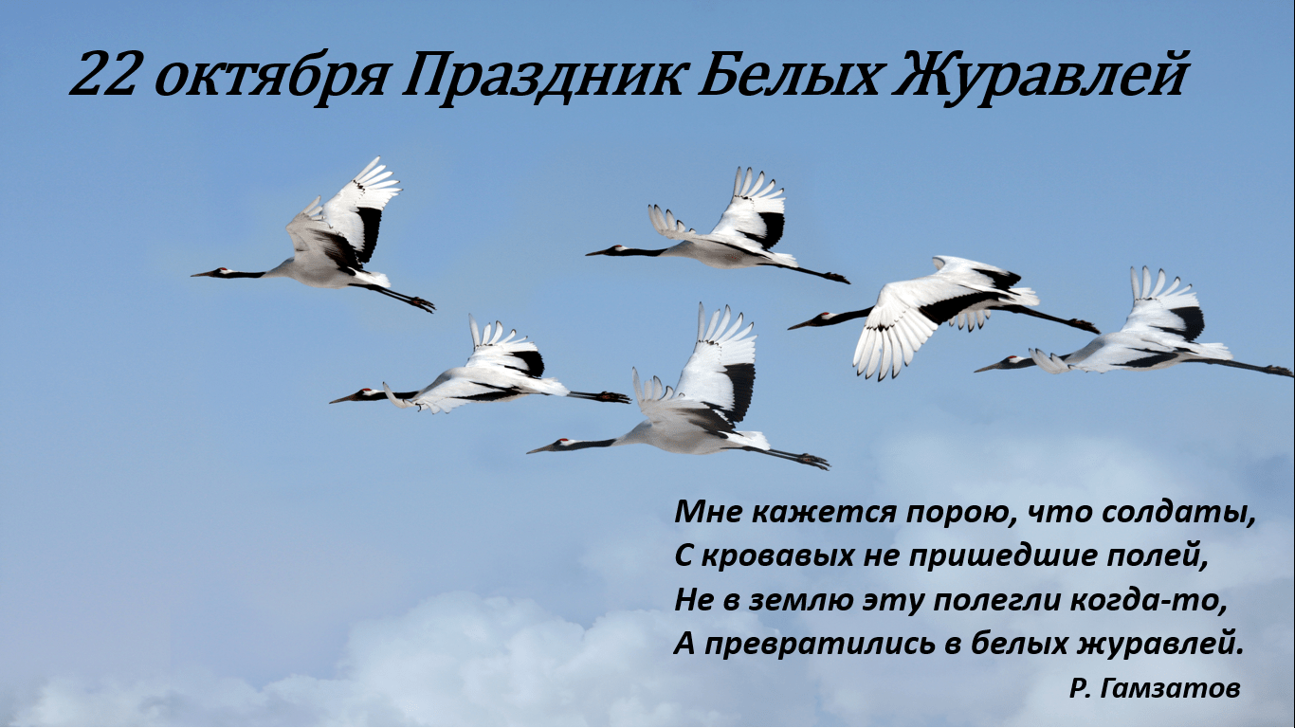
Ежегодно 22 октября отмечается День Белых Журавлей. В этот день вспоминают тех, кто положил свои жизни на алтарь Победы на всех полях сражений. Праздник является напоминанием об образе Белого Журавля, который символизирует благополучие и мир. Там, где эта птица – свет, добро, надежда на прекрасное будущее. В японском эпосе журавль ассоциируется с долголетием и обеспеченной жизнью, а для китайцев это – символ вечной жизни. Удивительно, но не оставлен без внимания журавль и в африканских притчах. Там эта птица упоминается как посланник высших сил, посредник, через которого можно общаться с богами на небесах. А его полет – возрождение, как морального духа, так и физического тела. Христиане же считают журавля символом смирения и послушания.
Народный поэт Дагестана Расул Гамзатов предложил отмечать 22 октября как праздник духовности, светлой памяти о павших на полях сражений во всех войнах мира.
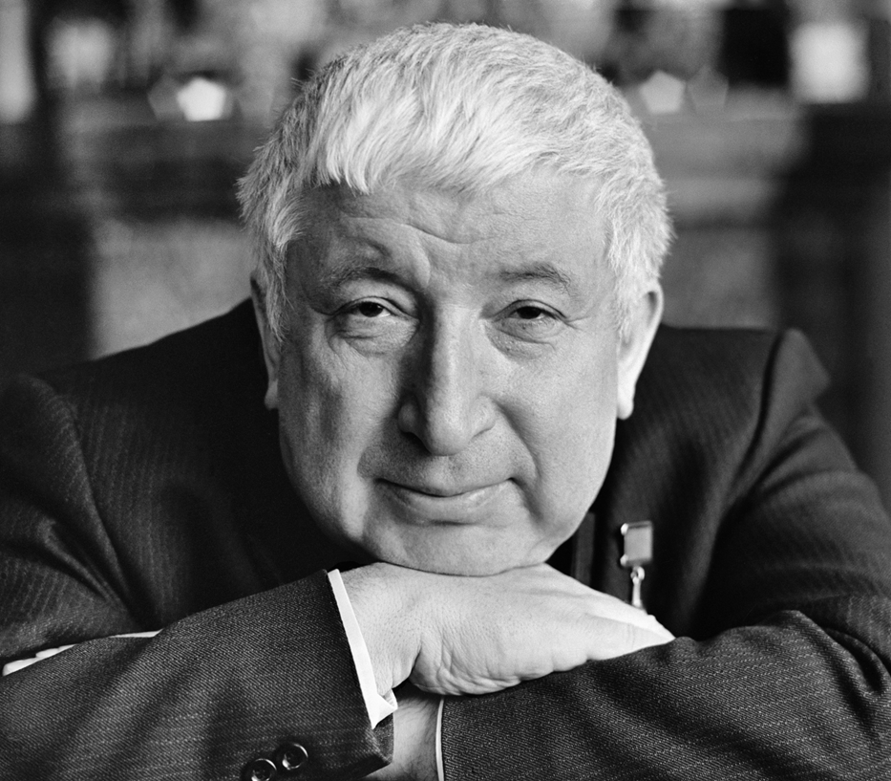
Мне кажется порою, что солдаты,
С кровавых не пришедшие полей,
Не в землю нашу полегли когда-то,
А превратились в белых журавлей.
Они до сей поры с времен тех дальних
Летят и подают нам голоса.
Не потому ль так часто и печально
Мы замолкаем, глядя в небеса?
Именно эти стихи Расула Гамзатова, положенные на музыку Яна Френкеля стали песней-реквиемом, гимном памяти, погибшим во время Великой Отечественной войны солдатам, которых авторы сравнивали с клином летящих журавлей, а впоследствии - и жертвам терроризма, Чернобыльской катастрофы, военных конфликтов. И в сегодняшние непростые времена песня, как никогда, значима для всего мира. Ее мелодия обладает особым секретом воздействия на слушателей: сколько бы она ни звучала, ее невозможно воспринимать без волнения. «Журавли» - песня-реквием, песня-молитва, песня, с которой каждый вспоминает свою войну.
История появления Праздника Белых Журавлей тесно связана с самой историей песни. Стихотворение «Журавли» Расул Гамзатов написал под впечатлением посещения известного памятника белым журавлям в Хиросиме, и рассказа о хиросимской девочке Садако.
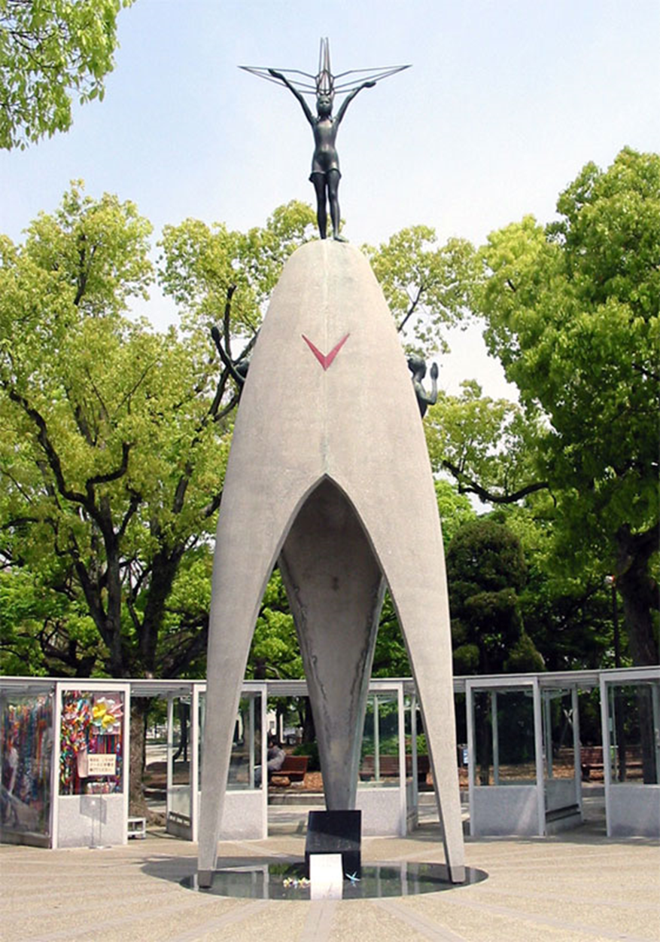
Когда на город сбросили атомную бомбу, Садако было всего два года. Семья ее проживала в нескольких километрах от места трагедии и потому не пострадала. Но через десять лет эхо ядерного взрыва достигло стен их дома.
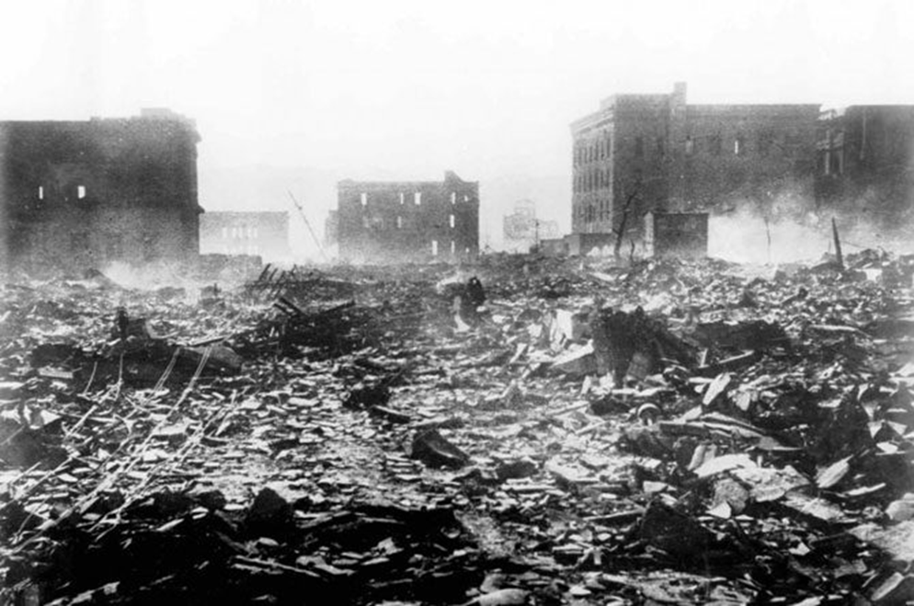
Отравленные радиацией воздух, вода, земля отняли жизненные силы Садако, и она заболела тяжелой лучевой болезнью – лейкемией или раком крови. Девочка не оставляла надежды на исцеление. В Японии существует обычай: если сделаешь тысячу белых журавликов из бумаги – исполнится твоя заветная мечта. В госпитале она вырезала из бумаги журавликов, веря в легенду, что, когда их будет тысяча штук, наступит выздоровление. Но болезнь оказалась сильнее. Чуда не произошло. Садако умерла 25 октября 1955 года… До сих пор дети из разных стан мира присылают тысячи журавликов в мемориал Мира в Хиросиме с надеждой на мир. И этих журавликов складывают в большие стеклянные ящики, стоящие вокруг памятника Садако.
В России и других странах установлены памятники, изображающие гордых журавлей. Все они воздвигнуты как символ вечной памяти погибшим вследствие кровопролитных войн и не только. И каждый из них самобытен, потому что выражает индивидуальное видение мастера. Но главное, что их объединяет – это журавли, навечно застывшие в полете.

В Дагестане первый памятник «Белым журавлям» был торжественно открыт в высокогорном Гунибе 6 августа 1986 года.
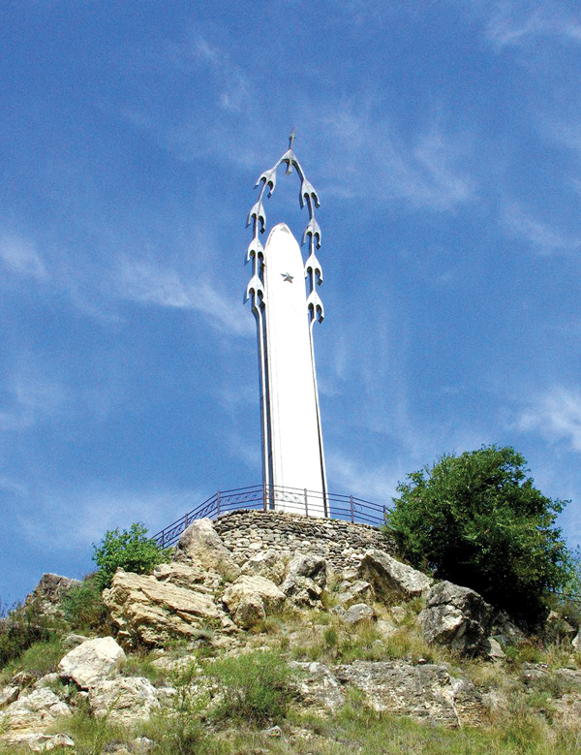
В юго-восточной части села Шипуново Алтайского края расположен мемориал памяти погибших в годы Великой Отечественной войны – «Солдатам, с кровавых не вернувшихся полей». В народе более известен как «Журавли». Кроме основной скульптурной композиции, здесь расположены тумбы с фамилиями шипуновцев, погибших на фронтах Великой Отечественной войны.
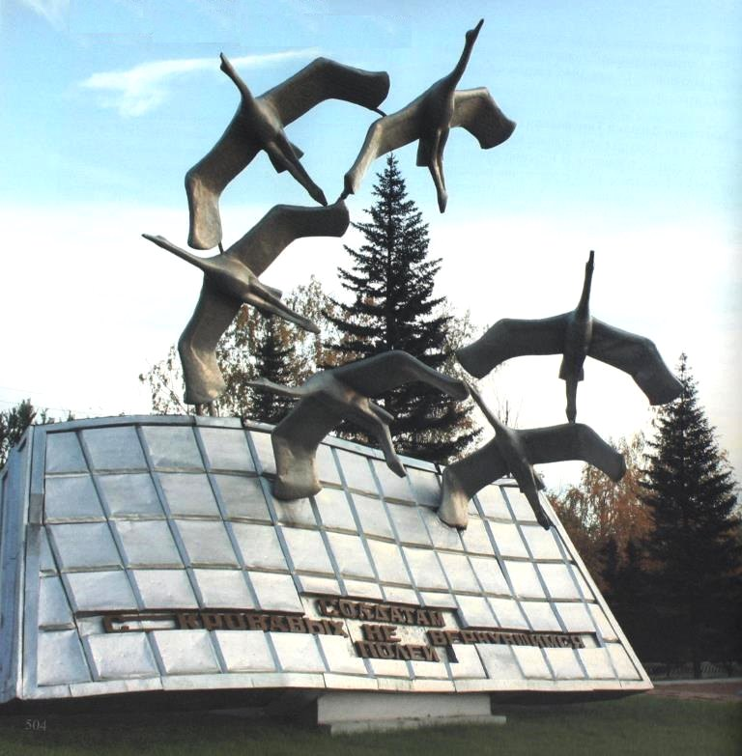
Невский мемориал «Журавли» открыт в 1980 году в Санкт-Петербурге.
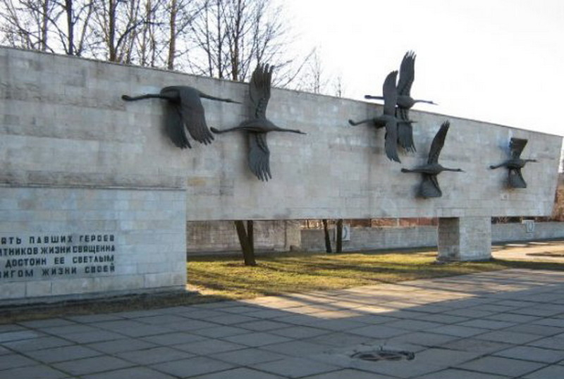
В Саратове есть Мемориальный комплекс «Журавли» в парке Победы на Соколовой горе. Памятник представляет собой три железобетонных пилона высотой 40 метров со стилизованным изображением двенадцати журавлей, символизирующих души погибших солдат. 9 мая 1982 года состоялось открытие величественного монумента на самой высокой точке Соколовой горы города Саратова.
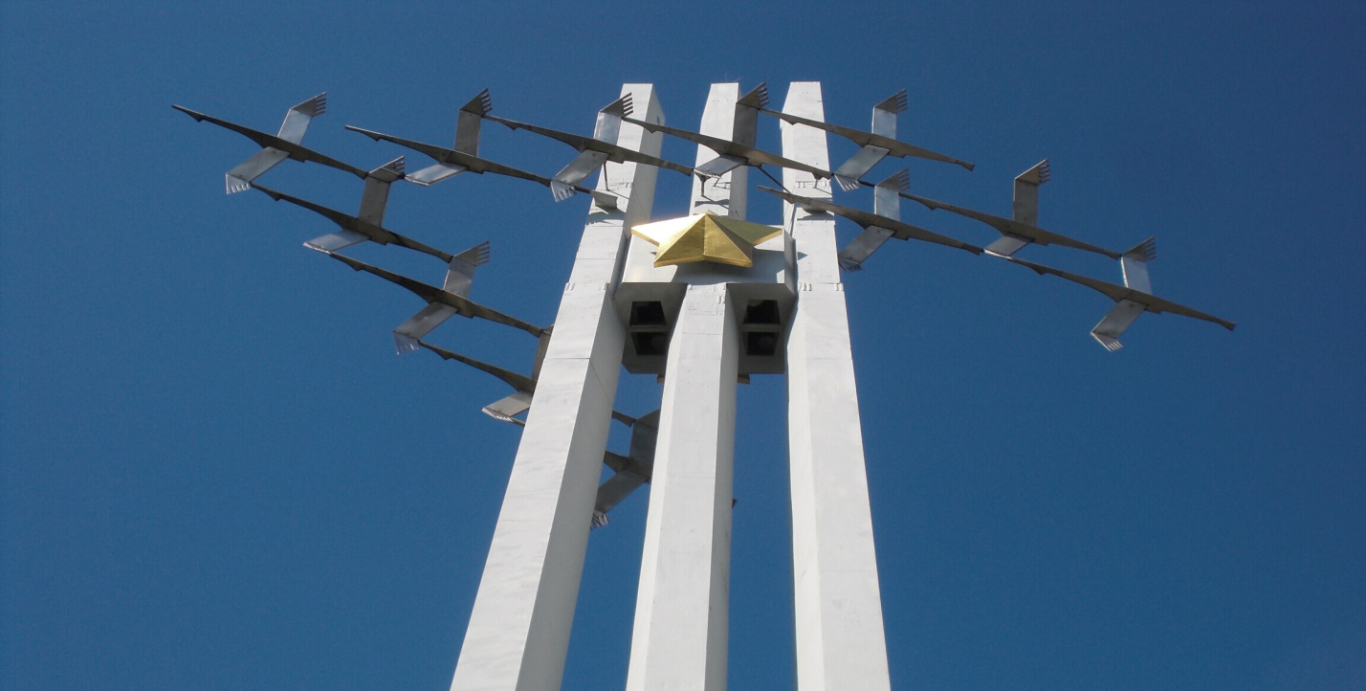
Памятник «Летят журавли» возведен в селе Алексеевке Кинельского района Самарской области в честь простой русской крестьянки Прасковеи Володичкиной и ее девяти сыновей, погибших на фронтах Великой Отечественной войны.
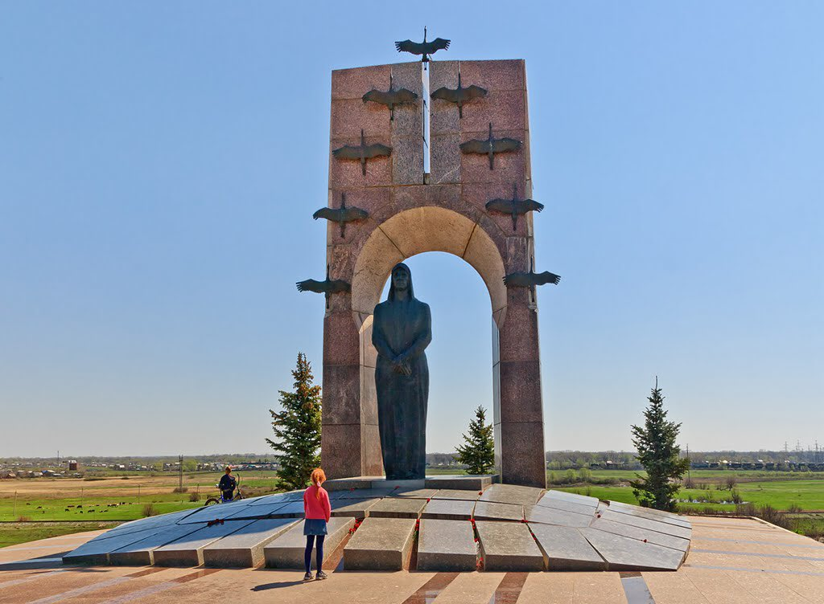
В городе Видное Московской области композиция представляет собой три стелы, отделанные розовой плиткой. Между ними изображены летающие бронзовые журавли, которые как будто хотят вырваться, а в центре мемориала, на постаменте, зажжён Вечный огонь.
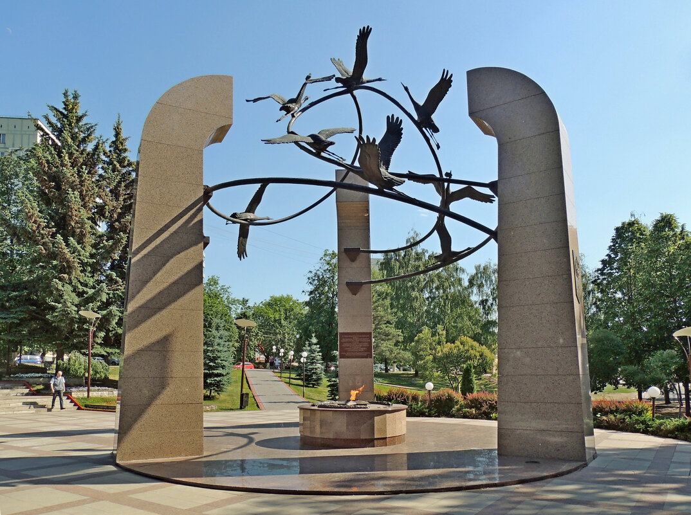
США. Штат Калифорния. Памятник представляет собой треугольную стелу из красного гранита с изображениями журавлей. На ней высечены четыре строчки из знаменитого стихотворения Расула Гамзатова «Журавли».
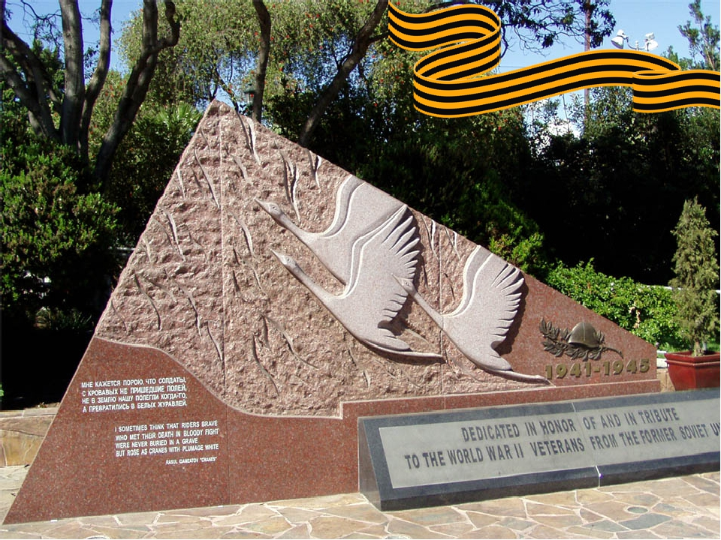
Памятник «Звезды-журавли», находится у озера Синявинское за дорогой Мга - Кировск. Памятник посвящён советским воинам, погибшим в 1942 г. на этих рубежах.
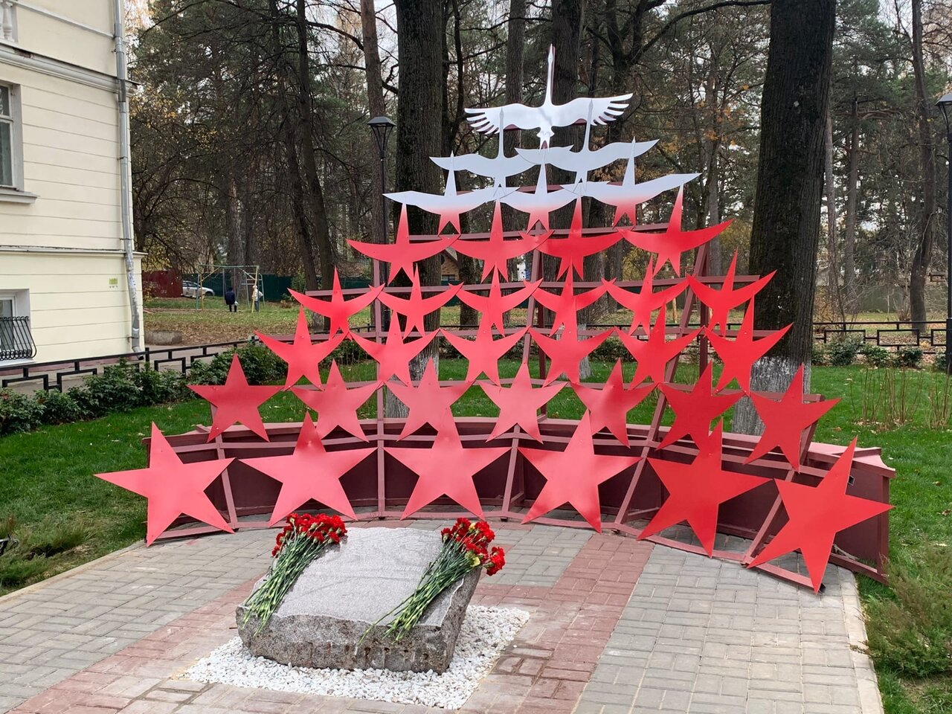
В Луганске открыт мемориальный комплекс. В этот день состоялось торжественное перезахоронение праха Неизвестного солдата, погибшего в боях под Луганском. Этот солдат войны увековечен в бронзовом памятнике: смертельно раненный воин словно превращается в взлетающих в голубое небо журавлей.
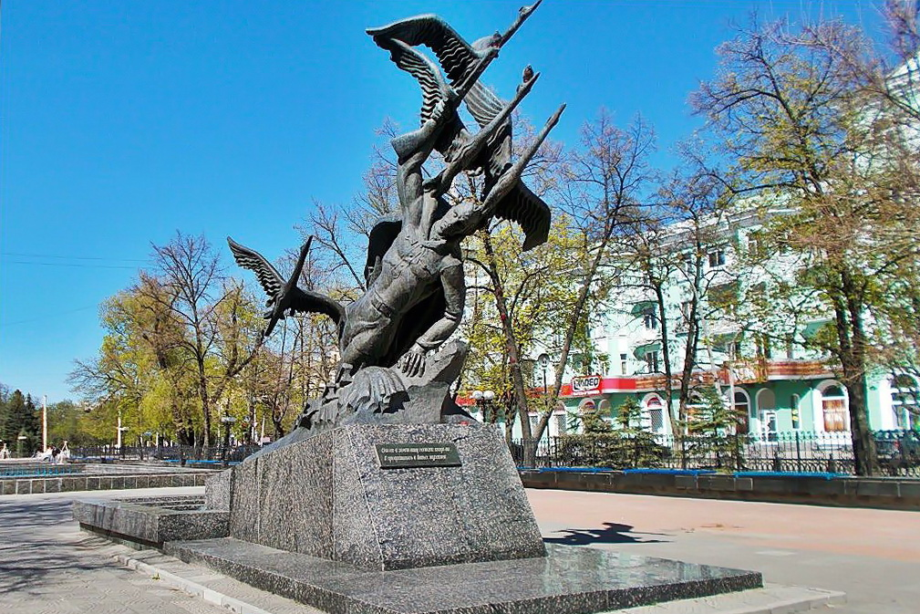
В городе Ашдод в Израиле есть памятник Победы. Над глобусом три журавля. Флаги стран антигитлеровской коалиции и флаг Израиля. Рядом плита со строками из «Журавлей».
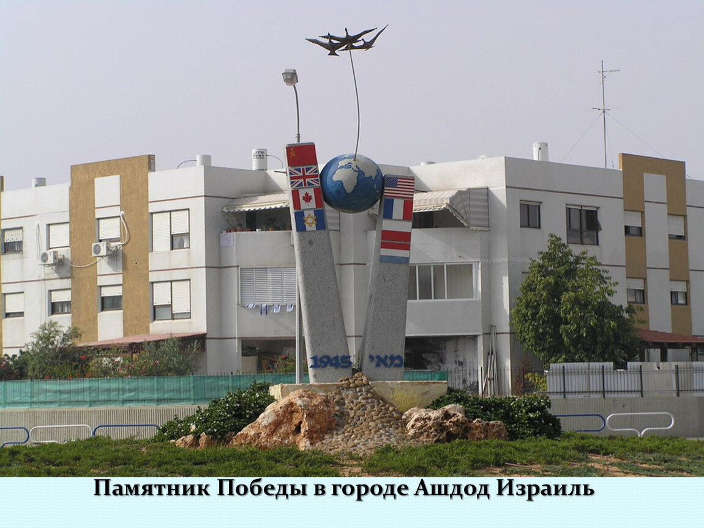
В Курчатове Курской области установлен единственный памятник жертвам катастрофы XX века, посвященный ликвидаторам аварии на Чернобыльской атомной электростанции. На высоких, уходящих в небо четырех колоннах, символизирующих четыре энергоблока Чернобыльской АЭС, установлены три журавля, воплощающих представителей трех наиболее пострадавших республик – Украины, Белоруссии, России, своими телами закрывающих блок. Сверху пилоны увенчаны колоколом.
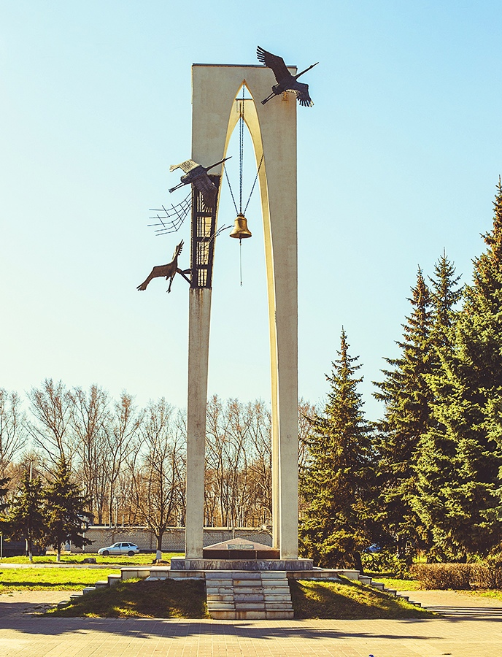
Белые журавли летят во все континенты и выкликивают имена погибших. Это объединяет мировые государства в их стремлении к миру и процветанию.
Нет ни одной семьи, где бы не знали
О празднике — Дне Белых Журавлей,
Пронизан это день тоской, печалью
И скорбью всех живых сейчас людей,
Мы вспомним всех погибших и пропавших
В кровавых войнах и лихих боях,
С лица смахнем мы слезы, улыбнемся,
Помашем вслед летящим журавлям!
Список литературы и Интернет- ресурсов.
1. Поэзия периода Великой Отечественной войны и первых послевоенных лет/Сост. В. М. Курганова; Вступ. Ст. Е.М.Винокурова ; Под общей редакцией Е.М. Винокурова.- М.: Сов. Россия, 1990.
Интернет-ресурсы:
1. http://www.spektr.info/articles/kultura/32 Народный поэт Дагестана Расул Гамзатов.
2. http://www.playcast.ru «ЖУРАВЛИ» - Расул Гамзатов
3. http://www.vampodarok.com Праздник Белых журавлей
4.http://rasul.dagenergo.ru/rasul /about/whit Международный Общественный фонд Расула Гамзатова
5. http://pravkniga.ru/voina.html?id=6429 Стихи о Великой Отечественной войне
6. http://www.9maya.ru Песни Победы mp3 /«Журавли»/
7.sbornik-mudrosti.ru›poslovicy-i-pogovorki-o-vojne/Пословицы поговорки о войне

